**新 书 推 荐**

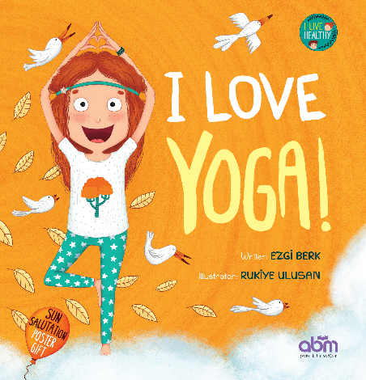**中文书名：《我爱瑜伽！》**

**英文书名：I LOVE YOGA!**

**作 者：Ezgi Berk and Rukiye Ulusan**

**出 版 社：ABM Publishing**

**代理公司：Black Cat Agency/ANA/Yao Zhang**

**页 数：64页**

**出版时间：2017年9月**

**代理地区：中国大陆、台湾**

**审读资料：电子稿**

**类 型：儿童绘本**

**版权已授：韩国、西班牙、意大利、俄罗斯、阿拉伯、乌克兰、爱沙尼亚、塞尔维亚**

**内容简介：**

**这个绘本写满了实用的小诀窍，完美地展示了瑜伽的快乐。**

你能像狮子一样大吼吗？你能站得像一座山一样威严笔挺吗？这本瑜伽指南由一位权威认证儿童瑜伽指导师所写，搭配美丽的插画，向孩子介绍了14种很棒的姿势。

从简单的动作着手，渐进到更难的姿势训练，这本书可以培养孩子们养成一个每日练习的习惯——这将是有益于他们一生的好习惯！

**作者简介：**

**埃兹吉·波尔克（EZGİ BERK）**是一个中产阶级家庭的孩子，出生在伊斯坦布尔。她在有很多公园的幼儿园度过了快乐的童年。她在一所有混凝土花园的小学继续上学。她在中学被允许玩游戏，但在高中，大学入学考试和多项选择题考试成为她生活的重要组成部分。她在梦想中的大学学习历史。当她长大后忘记看天空，忘记玩游戏时，她在一家书店里发现了有趣的童书。最近，她对儿童读物很感兴趣。同时，她还在学校和图书馆与孩子们一起举办讲习班。埃兹吉看了很多绘本，每天晚上都看天空，继续相信龙的存在。她最大的恐惧是一天早上醒来时发现自己是一个真正的成年人。埃兹吉通过了儿童瑜伽培训课，她在多所学校向小孩子们教授瑜伽。

**卢克伊·乌卢桑（RUKİYE ULUSAN）**她小时候最喜欢做的事就是剪盒子、画盒子并玩这些盒子做成的小玩具。小时候，她和哥哥、朋友、好友可可一起玩耍，有很多美好的回忆。之后，色彩和图案进入了她的生活……自那时起，她一直试图通过绘画来描述自己的世界……

**内文插图：**

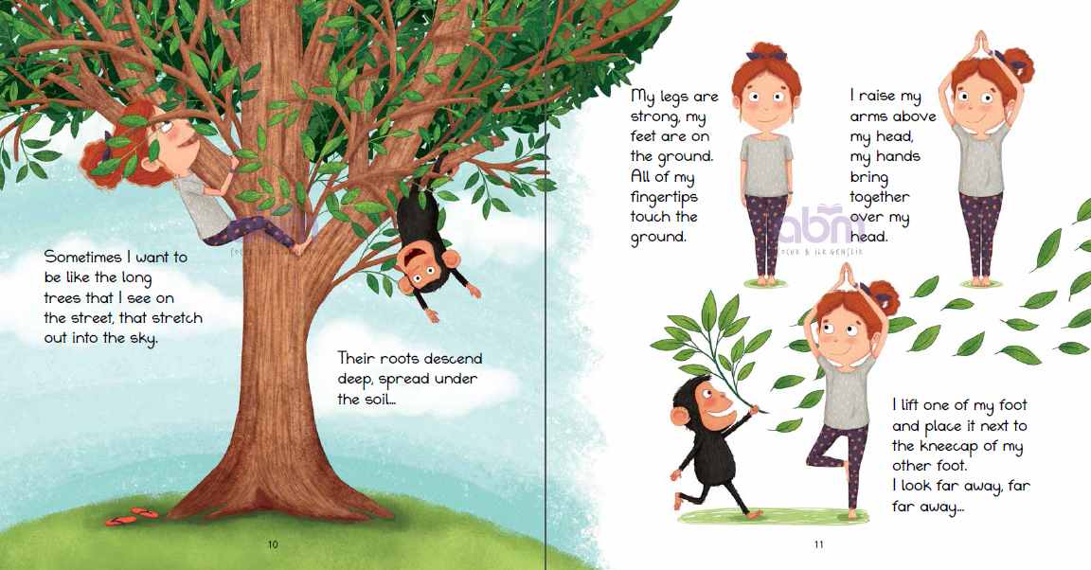

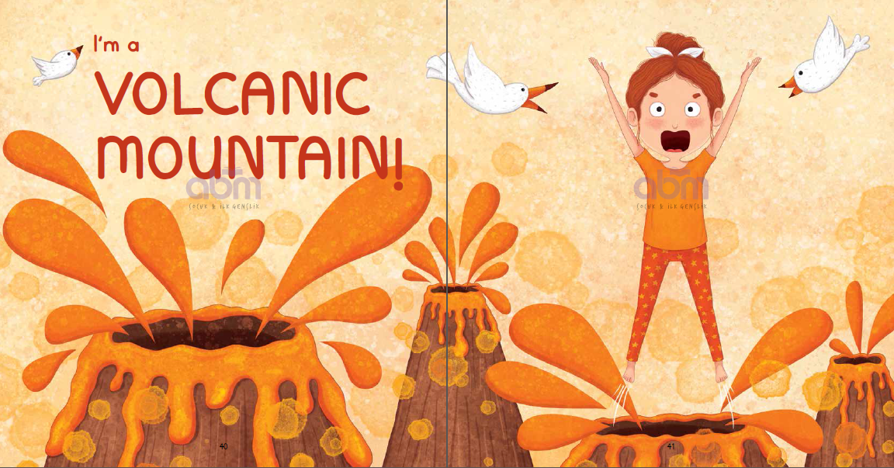

**谢谢您的阅读！**

**请将回馈信息发送至：张瑶（Yao Zhang)**

----------------------------------------------------------------------------------------------------

安德鲁﹒纳伯格联合国际有限公司北京代表处  
北京市海淀区中关村大街甲59号中国人民大学文化大厦1705室, 邮编：100872  
电话：010-82449325

传真：010-82504200  
Email: Yao[@nurnberg.com.cn](mailto:daisy@nurnberg.com.cn)

网址：[www.nurnberg.com.cn](http://www.nurnberg.com.cn/)

微博：<http://weibo.com/nurnberg>

豆瓣小站：<http://site.douban.com/110577/>

微信订阅号：安德鲁书讯